Trương Ngọc Đỉnh - DH52200507 - D22_TH15
Lab 5

3 Ví dụ
3.1 Ví dụ lab5_1.php:
a. Phân tích các QueryString trong ví dụ khi click vào các link trong trang.
$_GET hiển thị thông tin gửi đi

<a href="lab5_1.php?x=1&y=2&z=3">Link 1</a><br>
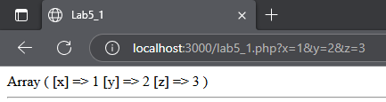
Chuyền biến x có giá 1, biến y có giá trị 2 , biển z có giá trị 3 vào mảng toàn cục $_GET
<a href="lab5_1.php?x[]=1&x[]=2&y=3">Link 2</a><br>
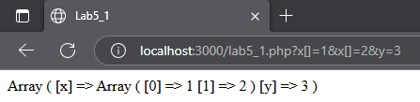
Chuyền biến x 1 mảng có 2 phần tử có giá trị là 1 và 2, biến y có giá trị 3 vào mảng toàn cục $_GET

<a href="lab5_1.php?mod=product&ac=detail&id=1">Link 3</a><br>
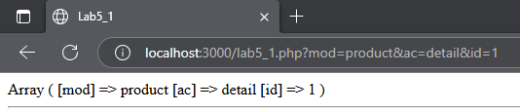
Chuyền biến mod có value = product, biến ac có value detail, biến id có value = 1vào mảng toàn cục $_GET

<a href="lab5_1.php?mod=product&ac=list&name=a&page=2">Link 4</a><br>
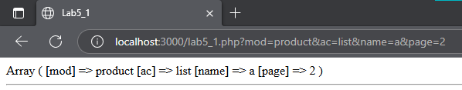
Chuyền biến mod có value = product, biến ac có value = list có value name có value bằng, biến page có value = 2 vào mảng toàn cục $_GET

b. Sử dụng form và phương thức get tương ứng với các QueryString trong câu.
<fieldset>
<legend>Form 1</legend>
<form action="lab5_1.php" method="get">
Nhập x:<input type="text" name="x" value="1"><br>
Nhập y:<input type="text" name="y" value="2"><br>
Nhập z:<input type="text" name="z" value="3"><br>
<input type="submit">
</form>
</fieldset>

<fieldset>
<legend>Form 2</legend>
<form action="lab5_1.php" method="get">
Nhập x1:<input type="text" name="x[]" value="1"><br>
Nhập x2:<input type="text" name="x[]" value="2"><br>
Nhập y:<input type="text" name="y" value="3"><br>
<input type="submit">
</form>
</fieldset>

<fieldset>
<legend>Form 3</legend>
<form action="lab5_1.php" method="get">
Nhập x1:<input type="text" name="mod" value="product"><br>
Nhập x2:<input type="text" name="ac" value="detail"><br>
Nhập y:<input type="text" name="id" value="1"><br>
<input type="submit">
</form>
</fieldset>

<fieldset>
<legend>Form 4</legend>
<form action="lab5_1.php" method="get">
Nhập x1:<input type="text" name="mod" value="product"><br>
Nhập x2:<input type="text" name="ac" value="list"><br>
Nhập y:<input type="text" name="name" value="a"><br>
Nhập z:<input type="text" name="page" value="2"><br>
<input type="submit">
</form>
</fieldset>

3.2 Ví dụ lab5_2.php: sử dụng form đơn giản và sử dụng phương thức post.
Nhập dữ liệu trong form sau đó submit form lên máy chủ và hiển thị các kết quả vừa nhập.
$_POST là ẩn thông tin gửi đi
<fieldset>
<legend>Form 1</legend>
<form action="lab5_2.php" method="post">
Nhập x:<input type="text" name="x" value="1"><br>
Nhập y:<input type="text" name="y" value="2"><br>
Nhập z:<input type="text" name="z" value="3"><br>
<input type="submit">
</form>
</fieldset>

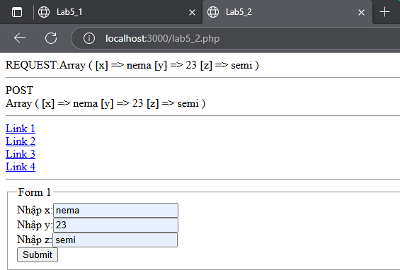
3.3 Ví dụ lab5_3: kết hợp gửi nhiều thông tin và upload hình ảnh từ client lên máy chủ
a. lab5_3/1.php: chứa form nhập liệu.
b. lab5_3/2.php: nhận dữ liệu từ form 1.php và kiểm tra dữ liệu nhập:
- Nếu thông tin không hợp lệ: (Tên chưa nhập,không chọn giới tính hoặc file upload có lỗi và không phải file hình): Báo lỗi.
- Nếu thông tin hợp lệ: Lưu hình vào thư mục image. Kiểm tra giới tính và in ra các thông báo thích hợp cùng với hình vừa upload.

3.4
Ví dụ lab5_4: Phân chia các chức năng của từng phần (font-end và back end) trong website thành nhiều module nhỏ hơn để dễ quản lý. Các module này được load (include) vào trang chính dựa vào các tham số được truyền trên URL (mod và ac).

Xem và giải thích các dòng trong file mod.php và các file index.php trong
các thư mục con của module.

<?php
if (!defined("ROOT")) //kiểm tra ROOT đã được khai báo chưa nếu chưa thì không cho truy cập
{
echo "You don't have permission to access this page!";
exit;
}
if ($ac == "spbc") //kiểm tra biến ac có giá trị là spbc thì mở file spbc.php
include ROOT . "/module/product/spbc.php";
if ($ac == "spmoi")//kiểm tra biến ac có giá trị là spmoi thì mở file spmoi.php
$path = ROOT . "/module/product/spmoi.php";
if ($ac == "catalog") {//kiểm tra biến ac có giá trị là catalog thì mở file product_catalog.php
$path = ROOT . "/module/product/product_catalog.php";
}
if ($ac == "press") {//kiểm tra biến ac có giá trị là press thì mở file product_press.php
$path = ROOT . "/module/product/product_press.php";
}
if ($ac == "detail") {//kiểm tra biến ac có giá trị là detail thì mở file product_detail.php
$path = ROOT . "/module/product/product_detail.php";
}

4. Vận dụng
4.1 Nhận dữ liệu trên server thông qua URL. Thư mục Lab5_4_1/
File 1.php: Cho mảng $arr có nội dung như sau:

$arr = array();
$r = array("id"=>1, "name"=>"Product1");
$arr[] = $r;
$r = array("id"=>2, "name"=>"Product2");
$arr[] = $r;
$r = array("id"=>3, "name"=>"Product3");
$arr[] = $r;
$r = array("id"=>4, "name"=>"Product4");
$arr[] = $r;

Hãy sử dụng mảng $arr để in ra màn hình các liên kết. Mỗi liên kết gửi id
của phần tử mảng tương ứng lên trang 2.php và text hiển thị của liên kết là giá trị thuộc tính name tương ứng. Ví dụ, với phần tử đầu tiên, liên kết có dạng: <a href="lab5_4_2.php?id=1">Product1</a>

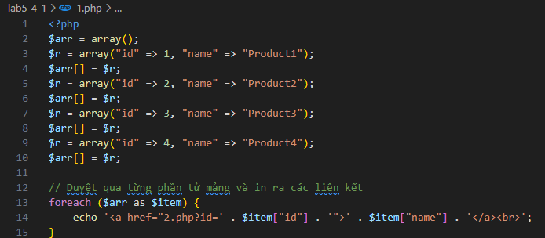
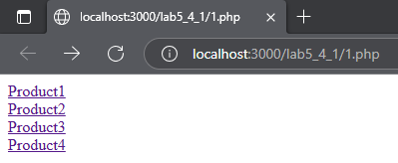
File: 2.php in ra màn hình giá trị id nhận được.
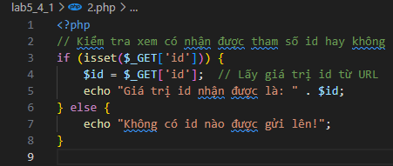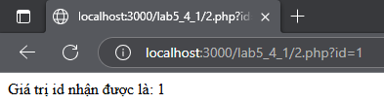

4.2 Xây dựng trang (hoặc các trang) tìm kiếm thông tin sản phẩm. (Lưu trong thư mục lab5_4_2/)
Trang gồm một form để nhập thông tin cần tìm kiếm.
Form gồm:
- Textbox: nhập tên sản phẩm cần tìm.
- Hai radiobutton cách tìm: lựa chọn một trong hai: gần đúng, chính xác.
- Combobox: loại sản phẩm (là một combobox có 4 lựa chọn: tatca, loại 1, loại 2, loại 3).
- Form sử dụng phương thức get.
Hãy in ra màn hình các giá trị mà người sử dụng vừa nhập vào form:
- Tên sản phẩm:
- Cách tìm: (gần đúng hay chính xác).
- Loại sản phẩm: in ra loại sản phẩm nếu không phải chọn tất cả.

<h2>Tìm kiếm thông tin sản phẩm</h2>
<form action="ketqua.php" method="get">
Tên sản phẩm:
<input type="text" name="tensp"><br><br>
Cách tìm:
<input type="radio" name="cachtim" value="gandung" checked> Gần đúng
<input type="radio" name="cachtim" value="chinhxac"> Chính xác
<br><br>
Loại sản phẩm:
<select name="loai">
<option value="tatca">Tất cả</option>
<option value="loai1">Loại 1</option>
<option value="loai2">Loại 2</option>
<option value="loai3">Loại 3</option>
</select>
<br><br>
<input type="submit" value="Tìm kiếm">
</form>
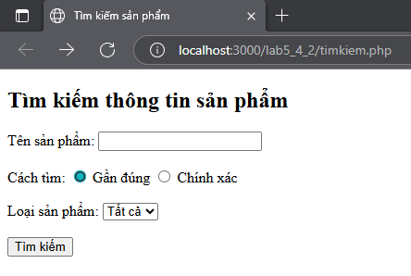
<h2>Kết quả tìm kiếm</h2>

<?php
if (isset($_GET['tensp']) && isset($_GET['cachtim']) && isset($_GET['loai'])) {
$tensp = $_GET['tensp'];
$cachtim = $_GET['cachtim'];
$loai = $_GET['loai'];
echo "<b>Tên sản phẩm:</b> " . htmlspecialchars($tensp) . "<br>";
if ($cachtim == "gandung") {
echo "<b>Cách tìm:</b> Gần đúng<br>";
} else {
echo "<b>Cách tìm:</b> Chính xác<br>";
}
// In ra loại sản phẩm (nếu không phải "tatca")
if ($loai != "tatca") {
echo "<b>Loại sản phẩm:</b> " . ucfirst($loai) . "<br>";
} else {
echo "<b>Loại sản phẩm:</b> Tất cả<br>";
}
} else {
echo "Không có dữ liệu được gửi lên!";
}
?>
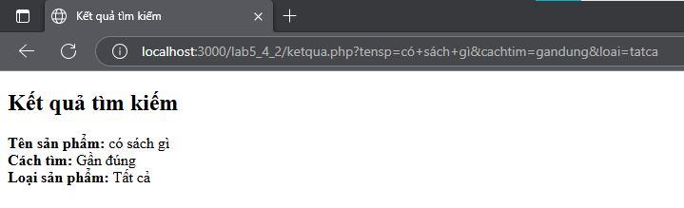
4.3 Xây dựng trang để đăng ký thông tin thành viên (trang lab5_4_3.php).
Trang gồm 2 phần.
- Phần form nhập liệu. Form có các thành phần:
- Tên đăng nhập (*)
- Mật khẩu (*)
- Nhập lại mật khẩu. (*)
- Giới tính (*)
- Sở Thích
- Hình ảnh (tùy chọn).
- Tỉnh (là combobox) (*)
- Submit, reset
<h2>Đăng ký thành viên</h2>
<form action="data.php" method="post" enctype="multipart/form-data">
<label>Tên đăng nhập (*):</label>
<input type="text" name="username"><br><br>
<label>Mật khẩu (*):</label>
<input type="password" name="password"><br><br>
<label>Nhập lại mật khẩu (*):</label>
<input type="password" name="repassword"><br><br>
<label>Giới tính (*):</label>
<input type="radio" name="gender" value="Nam" check> Nam
<input type="radio" name="gender" value="Nữ"> Nữ<br><br>
<label>Sở thích:</label><br>
<input type="checkbox" name="hobbies[]" value="Đọc sách"> Đọc sách
<input type="checkbox" name="hobbies[]" value="Du lịch"> Du lịch
<input type="checkbox" name="hobbies[]" value="Nghe nhạc"> Nghe nhạc
<input type="checkbox" name="hobbies[]" value="Thể thao"> Thể thao<br><br>
<label>Hình ảnh (tùy chọn):</label>
<input type="file" name="image"><br><br>
<label>Tỉnh (*):</label>
<select name="province">
<option value="chon">--Chọn tỉnh--</option>
<option value="Hà Nội">Hà Nội</option>
<option value="TP.HCM">TP.HCM</option>
<option value="Đà Nẵng">Đà Nẵng</option>
<option value="Cần Thơ">Cần Thơ</option>
</select><br><br>
<input type="submit" value="Đăng ký">
<input type="reset" value="Làm lại">
</form>
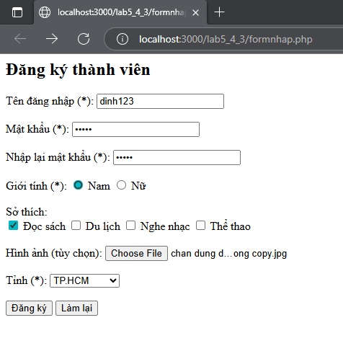

- Phần nhận dữ liệu: (chính trang này): Kiểm tra dữ liệu nhập và:
- In ra thông tin vừa nhập nếu dữ liệu đúng.
- In ra thông báo nếu dữ liệu nhập vào không hợp lệ.
- Dữ liệu hợp lệ: Các thành phần đánh dấu (*) bắt buộc phải nhập liệu, mật khẩu và nhập lại mật khẩu phải trùng nhau, hình ảnh nếu có phải là một loại file hình (.jpg, .png, .bmp, .gif).
<?php
$errors = [];

$username = trim($_POST["username"]);
$password = $_POST["password"];
$repassword = $_POST["repassword"];
$gender = isset($_POST["gender"]) ? $_POST["gender"] : "";
$hobbies = isset($_POST["hobbies"]) ? $_POST["hobbies"] : [];
$province = $_POST["province"];
$imageName = "";

if (empty($username)) { //empty kiểm tra chuỗi rỗng
$errors[] = "Tên đăng nhập không được để trống.";
}
if (empty($password)) {
$errors[] = "Mật khẩu không được để trống.";
}
if (empty($repassword)) {
$errors[] = "Vui lòng nhập lại mật khẩu.";
} elseif ($password !== $repassword) {
$errors[] = "Mật khẩu nhập lại không trùng khớp.";
}
if (empty($gender)) {
$errors[] = "Vui lòng chọn giới tính.";
}
if ($province == "chon") {
$errors[] = "Vui lòng chọn tỉnh.";
}
//Kiểm tra file hình ảnh (nếu có upload)
if (!empty($_FILES["image"]["name"])) {
$imageName = $_FILES["image"]["name"];
$ext = strtolower(pathinfo($imageName, PATHINFO_EXTENSION));
//strtolower chuyển về chữ thường
//PATHINFO_EXTENSION lấy phần mở rộng của file .img.jpg -> jpg
$valid_exts = ["jpg", "jpeg", "png", "gif", "bmp"];
if (!in_array($ext, $valid_exts)) {
$errors[] = "File hình không hợp lệ (chỉ chấp nhận: jpg, png, gif, bmp).";
}
}
?>
<h2>Kết quả đăng ký</h2>
<?php
if (empty($errors)) {
echo "<b>Tên đăng nhập:</b> $username <br>";
echo "<b>Giới tính:</b> $gender <br>";
if (!empty($hobbies)) {
echo "<b>Sở thích:</b> " . implode(", ", $hobbies) . "<br>";
} else {
echo "<b>Sở thích:</b> Không chọn<br>";
}
echo "<b>Tỉnh:</b> $province <br>";
if (!empty($imageName)) {
echo "<b>Hình ảnh:</b> $imageName <br>";
} else {
echo "<b>Hình ảnh:</b> Không có<br>";
}
echo "<h3 style='color:green'>Đăng ký thành công!</h3>";
} else {
echo "<h3 style='color:red'>Có lỗi xảy ra:</h3><ul>";
foreach ($errors as $err) {
echo "<li>$err</li>";
}
echo "</ul>";
}
echo '<a href="formnhap.php">Quay lại trang đăng ký</a>';
?>
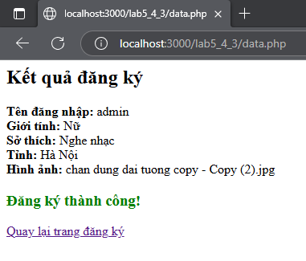

4.4 Xây dựng lại các chức năng cho admin dựa vào ví dụ lab5_4. Khi click vào các link sẽ include các trang tương ứng trong admin.

5. Nâng cao
5.1 Xây dựng lại ví dụ 5_2 ở trên, nhưng file chứa form và in ra kết quả là cùng một file và form giữ nguyên giá trị value vừa nhập trong các thành phần khi đã submit.

5.2 Viết lại ví dụ 5_3 ở trên nhưng cho phép upload nhiều hình ảnh.

5.3 Viết lại trang form đăng ký thành viên trong phần 4 (lab5_4_3.php). Tuy nhiên thêm phần kiểm tra form bằng javascript trước khi kiểm tra trên server. (gợi ý: có thể sử dụng javascript thông thường, sử dụng kết hợp với HTML5, hoặc sử dụng plug-in jQuery form validation).

